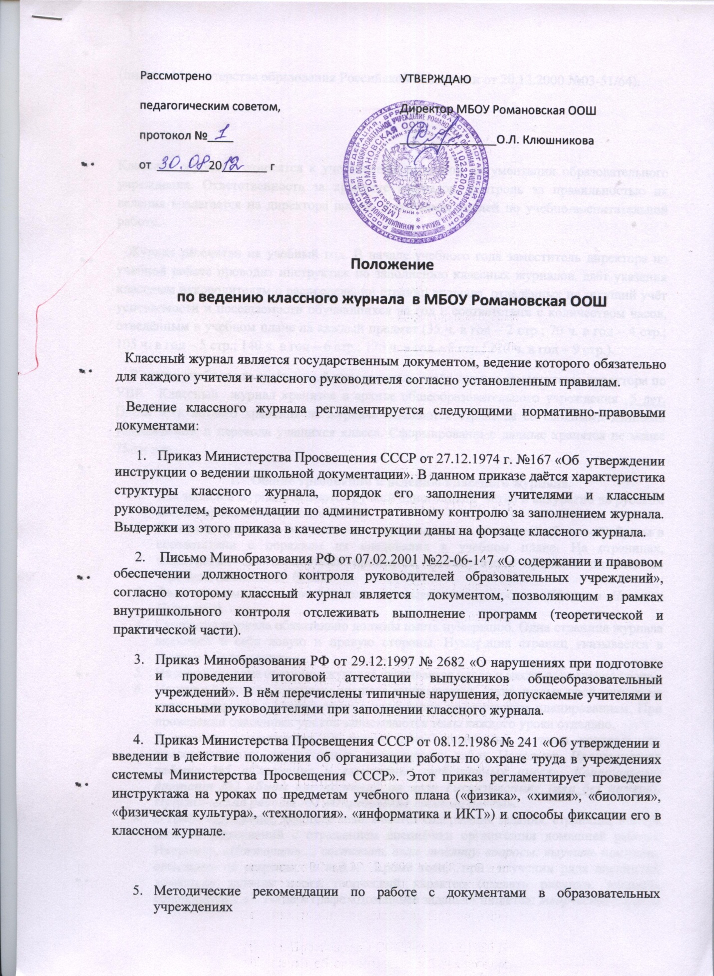

(письмо Министерства образования Российской Федерации от 20.12.2000 №03-51/64).

Классные журналы относятся к учебно-педагогической документации образовательного учреждения. Ответственность за хранение журналов, контроль за правильностью их ведения возлагается на директора школы и его заместителей по учебно-воспитательной работе.
Журнал рассчитан на учебный год. В начале учебного года заместитель директора по учебной работе проводит инструктаж по заполнению классных журналов, даёт указания классным руководителям о распределении страниц журнала, отведённых на текущий учёт успеваемости и посещаемости обучающихся на год в соответствии с количеством часов, отведённым в учебном плане на каждый предмет (35 ч. в год – 2 стр.; 70 ч. в год – 4 стр.; 105 ч. в год – 5 стр.; 140 ч. в год – 6 стр.; 175 ч. в год – 8 стр.; 210 ч. в год – 9 стр.).
В конце учебного года классный руководитель сдаёт журнал заместителю директора по УВР. Классный журнал хранится в архиве общеобразовательного учреждения 5 лет. После 5-ти летнего хранения из журнала изымаются страницы со сводными данными успеваемости и перевода учащихся класса. Сформированные данные хранятся не менее 75-ти лет.
- Общие требования к ведению классного журнала.
- Все записи в журнале делаются ручкой одного цвета чётко и аккуратно на русском языке ( кроме иностранного языка).
- Названия предметов в оглавлении записываются с прописной (большой) буквы в соответствии с порядком их следования в учебном плане. На страницах, выделенных для конкретных предметов, наименование предмета пишется со строчной (маленькой) буквы.
- Фамилия, имя, отчество учителя записываются полностью (Иванова Наталья Петровна).
- Страницы журнала обязательно должны иметь нумерацию. Одна страница журнала включает в себя левую и правую стороны. Нумерация страниц указывается в разделе «Оглавление».
- На левой стороне страницы журнала указывается число и месяц проведения урока.
- На правой стороне страницы журнала записывается дата и тема пройденного на уроке материала в соответствии с календарно-тематическим планированием. При проведении сдвоенных уроков записываются темы каждого урока отдельно.
- В журнале указываются не только темы уроков, но и темы контрольных, самостоятельных, лабораторных, практических работ. Например, Практическая работа №5 «Сложение и вычитание трёхзначных чисел», Контрольный диктант №2 «Виды предложений по цели высказывания» (или без номера), Практическая работа №2 «Определение состава почвы».
- В графе «Домашнее задание» записывается содержание задания, страницы, номера задач и упражнений с отражением специфики организации домашней работы. Например, «Повторить…, составить план, таблицу, вопросы; выучить наизусть, ответить на вопросы, и т.д.». Кроме того, при изучении ряда дисциплин домашние задания носят творческий характер (сделать рисунки, написать сочинение и т.п). Тогда в графе «Домашнее задание» пишется: творческое задание и указывается характер задания. Если задание носит индивидуальный характер, тогда в графе «Домашнее задание» можно записывать: индивидуальные задания. Если на конкретном уроке домашнее задание не задаётся, графа остаётся пустой.
- При записи тем «Повторение», «Решение задач» и т.д. обязательно указывается конкретная тема.
- При проведении экскурсий на странице журнала с левой стороны записывается число (числа) и месяц проведения экскурсии, а с правой стороны дата и тема (темы) экскурсий в соответствии с учебным планом.
- В конце года на странице «Что изучено на уроке», учитель записывает количество проведённых уроков «по программе» и «фактически» и заверяет это личной подписью. Делается запись: «Программа выполнена полностью» или «Не изучены следующие темы: ….».
- Учитель обязан систематически проверять и оценивать знания обучающихся, а также ежеурочно отмечать отсутствующих.
- В клетках для отметок учитель записывает символы, предусмотренные системой отметок, выбранной общеобразовательным учреждением и предусмотренной его Уставом. Выставление точек, отметок со знаком «минус» не допускается. В случае оценивания знаний обучающегося неудовлетворительной отметкой учитель обязан опросить его в 2-4-дневный срок и зафиксировать отметку в журнале.
- Отметки за устные и письменные ответы выставляются в колонку за то число, когда проводилась работа. Отметки за письменные виды работ (самостоятельные работы, контрольные работы, практические и лабораторные работы) выставляются всем учащимся (кроме отсутствующих), в графе с той датой, когда эта работа проходила.
- Выставление в одной клеточке двух отметок допускается только на уроках русского языка и литературного чтения (в начальной школе), русского языка и литературы (в основной и средней школе).
- В случае, если учащийся не аттестован, в журнале ставится символ, предусмотренный системой оценок, выбранный общеобразовательным учреждением.
- Итоговые отметки за четверть, год выставляются в следующей клетке после записи даты последнего урока. Не допускается выделять итоговые отметки (другими цветами пасты). Годовая отметка выставляется в столбец, следующий непосредственно за столбцом отметки за последнюю четверть (полугодие).
- Текущие отметки следующей четверти выставляются в клетке после итоговых (четвертных) отметок.
- Итоговые отметки учащихся за четверть (полугодие) должны быть обоснованы. Чтобы объективно аттестовать учащихся, желательно выставить не менее трёх отметок при одно- и двухчасовой недельной учебной нагрузке по предмету и более 9 при учебной нагрузке более 4-х часов в неделю.
- Не рекомендуется выставление неудовлетворительных отметок на первых уроках после длительного отсутствия учащихся (пропуск трёх и более уроков), после каникул.
- В случае ошибки при выставлении отметок надо зачеркнуть неправильную отметку и в соседней клетке поставить правильную. При этом внизу страницы обязательно делается запись о правильной отметке, ставится подпись учителя и печать общеобразовательного учреждения.
- В случаях проведения с учащимися занятий в санаториях (больнице) классный руководитель вкладывает в журнал справку с результатами обучения в санатории или больнице; отметки из этой ведомости в классный журнал не переносятся.
- Отметка о выбытии учащегося на странице «Сводная ведомость учёта успеваемости учащихся» делается запись «выбыл(а), (дата)» с указанием реквизитов соответствующего приказа. На странице журнала в соответствующей строке с фамилией выбывшего учащегося делается запись «выбыл(а, приказ от__№__».

- Фамилия, имя, отчество учащегося, поступившего в школу в течение учебного года, записывается в конце списка на соответствующих страницах по предметам с указанием даты прибытия, (например, «прибыл 10.11», на следующих страницах фамилия и имя прибывшего вписывается строго по алфавиту уже без отметки о прибытии. На странице «Сводная ведомость учёта успеваемости учащихся» делается запись «прибыл(а), (дата) приказ от __№__». Ведомость с результатами текущей успеваемости вновь прибывшего ученика вклеивается в конце журнала, отметки из неё в классный журнал не переносятся.
- Страница «Листок здоровья» заполняется медицинским работником.
- Запрещается выносить классные журналы за пределы общеобразовательного учреждения.

II. Требования к ведению классных журналов по отдельным предметам.
Начальная школа.
- В связи с тем, что в БУПе имеются такие названия учебных предметов, как «Литературное чтение» и «Русский язык», в период обучения грамоте запись в журнале должна быть соответствующей: «литературное чтение» (обучение чтению) и «русский язык» (обучение письму), а в послебукварном периоде «литературное чтение» и «русский язык».
- Домашнее задание даётся обучающимся с учётом возможностей их выполнения в следующих пределах:
- в 1-м классе (со II полугодия) – до 1 часа;
- во 2-м классе – до 1,5 часов;
- в 3-4-м классах – до 2-х часов.
(Основание: Письмо Минобразования России от 25.09.2000 №202,11-13 «Об организации обучения в первом классе четырёхлетней начальной школы», в котором сказано, что « в 1-м классе домашние задания не задаются». В данном случае необходимо руководствоваться Сан ПиН 2.4.2.-1178-02 от 25.11.2002, в котором запрещено задавать домашние задания в 1-м полугодии 1-го класса, а Письмо Минобразования России, указанное выше, даёт право образовательному учреждению не задавать задания на дом и во 2-м полугодии 1-го класса. Таким образом, задания на дом задаются со 2-го класса.)
- По физической культуре в графе «Что пройдено на уроке» фиксируются тема согласно календарно-тематическому планированию; основная методическая задача по разделу программного материала, указывается одна из народных, подвижных, спортивных игр.
- При проведении уроков физической культуры в объёме 3-х часов в неделю в графе «Что пройдено на уроке» каждый третий урок записывается согласно календарно-тематическому планированию с учётом изучения программного материала следующим образом: Урок-игра…., Соревнование…».
5. Итоговый контроль результатов обучения в начальной школе необходимо осуществлять в соответствии с предусмотренной Уставом ОУ системой оценки результатов обучения.
Русский язык.
- Отметки за контрольные (диктанты) и творческие (сочинения, изложения) работы выставляются дробью в одной колонке: за диктант – первая за грамотность, вторая – за выполнение грамматического задания; за сочинения и изложения – первая – за содержание, вторая – за грамотность.
- Перед записью темы урока по развитию речи ставится пометка «Р.р.».
- Изложение и сочинение по развитию речи записывается следующим образом: если работа над изложением, сочинением велась два урока, то запись необходимо оформить так:
Первый урок Р.р. подготовка к классному сочинению – размышлению.
Второй урок Р.р. Написание сочинения-размышления.
Первый урок Р.р. Подготовка к изложению с элементами сочинения «……»
Второй урок Р.р. Изложение с элементами сочинения «…..»
4. Обязательно указывается тема контрольного диктанта. Например: Контрольный диктант по теме: «Имя существительное».
Литература.
- Перед записью темы урока по развитию речи ставится пометка «Р.р.», по внеклассному чтению – «Вн. чт.».
- Сочинения следует записывать так:
«Р.р. Подготовка к сочинению по творчеству поэтов серебряного века».
«Р.р. Написание сочинения по творчеству поэтов серебряного века».
- Отметки за творческие работы выставляются: первая – за содержание, вторая – за грамотность; отдельно на страницах «Русский язык» и «Литература», при этом на странице «Русский язык» темы творческих работ не записываются.
- Отметки за устные и письменные работы выставляются в колонку за то число, когда проводилась работа.
- При написании домашнего сочинения отметка за работу выставляется в тот день, когда было дано задание написать домашнее сочинение. В графе «Домашнее задание» делается соответствующая запись.
Математика.
- В соответствии с федеральным базисным учебным планом и действующим государственным образовательным стандартом название учебного курса в журналах должно именоваться «Математика». В этом случае целесообразно составление единого учебно-календарного плана, включающего темы по алгебре и геометрии.
- На период апробации новой формы государственной (итоговой) аттестации выпускников, освоивших программы основного общего образования, возможно именовать учебный курс «Математика» в журналах классов основной ступени обучения как предметы «Алгебра» и «Геометрия».
Физика, биология, информатика и ИКТ, технология, география, история и обществознание.
- На первом уроке в сентябре и на первом уроке в январе сделать запись в журнале в графе «Что пройдено на уроке» о проведении инструктажа по технике безопасности. Инструктаж по технике безопасности проводится также перед каждой лабораторной и практической работой, о чём делается соответствующая запись в журнале.
- В случае, если лабораторная работа составляет только часть урока, то оценки учащимся выставляются выборочно; если лабораторная работа занимает весь урок, то оценки выставляются каждому ученику.
- По предмету «География» имеют место практические работы, зачётные работы и проверочные тесты. Учитель имеет право выбирать количество и характер практических работ для достижения планируемых результатов, что обязательно отражается в календарно-тематическом планировании в соответствии с примерной программой по географии.
- В соответствии с БУПом наименование предмета должно быть «История», предмет «Обществознание» может включать разделы «Экономика» и «Право».

Иностранный язык.
- На правой странице разворота журнала учитель записывает тему, изучавшуюся на уроке, в соответствии с календарно-тематическим планированием.
- На правой стороне разворота журнала помимо темы обязательно надо указать одну из основных учебных задач урока по аспектам языка (лексика, грамматика) или видам речевой деятельности (чтение, восприятие на слух, говорение, письмо), его содержание. Таким образом, работа учащихся над темой фиксируется поэтапно. При этом общую тему, над которой ведётся работа, рекомендуется указывать один раз. Указывается тема урока, а не формы работы на уроке (лекция, семинар, тестирование, работа с таблицей).

Физическая культура.
- Новая тема (лёгкая атлетика, баскетбол, волейбол, гимнастика, и т.д.) начинается с записи инструктажа по технике безопасности в графе «Что пройдено на уроке». (Например: «Инструктаж по технике безопасности на уроках лёгкой атлетики. Обучение метанию теннисного мяча»).
- В графе «Что пройдено на уроке» указывается методическая задача урока согласно календарно-тематическому планированию и указывается одна из народных, подвижных, спортивных игр. (Например: «Обучение низкому старту. Народная игра «Салки». «Повторение техники стартового разгона. Народная игра «Два Мороза». «Сдача контрольного норматива – бег 30 м. подвижная игра «Третий лишний» и т.д.)
Не допускаются следующие записи: «Прыжок через козла», «Бег – 30 м.».
- при проведении уроков физической культуры в объёме 3-х часов в неделю в графе «Что пройдено на уроке» каждый третий урок записывается согласно календарно-тематическому планированию с учётом прохождения программного материала следующим образом: Урок-игра…, Соревнование…).
- В графе «Домашнее задание» записывается домашнее задание согласно календарно-тематическому планированию (Например: «Составить комплекс общеразвиающих упражнений», «Повторить низкий старт», и т.д.)
- Программой по физической культуре предусмотрено блочное изучение материала. В связи с этим в журнале записываются вначале темы одного блока, затем другого. Например, в 5 классе в I четверти вначале записываются все 12 уроков по лёгкой атлетике, затем 15 занятий спортивных игр.
- Оценки по физической культуре выставляются на каждом уроке за любые слагаемые программного материала (усвоение контрольного двигательного умения, домашнее задание и т.д.).

III. Требования к ведению журнала классным руководителем.
- Списки обучающихся (фамилии и имена) заполняются только классным руководителем в алфавитном порядке по всем учебным предметам. Все изменения в списочном составе учащихся в журнале (выбытие, прибытие) может делать только классный руководитель после получения им необходимого документа (приказа по школе, подтверждающего убытие или прибытие). (Например: Петров Андрей выбыл 09.02.2009 г. приказ от 09.02.2009 №27).
- Классный руководитель в течение первых двух недель сентября заполняет страницы «Итоговая ведомость успеваемости учащихся», «Сведения о пропущенных уроках», «Общие сведения об учащихся».
- Учёт пропусков занятий учащимися ведётся классным руководителем ежедневно, а итоговые пропуски подсчитываются сразу же по окончании четверти.
- Четвертные, годовые отметки выставляются на страницу «Сводная ведомость учёта успеваемости учащихся» на второй день после окончания четверти, года. Здесь же выставляются экзаменационные (за исключением XI класса, которые сдают ЕГЭ и получают результаты по стобалльной шкале) и итоговые оценки на основании экзаменационных протоколов (не позднее, чем через два дня после экзаменов).
- По окончании учебного года классный руководитель на странице «Сводная ведомость учёта успеваемости учащихся» в графе «Решение педагогического совета (дата и номер)» против фамилии каждого ученика делает следующие записи:
- переведён в 7 класс, протокол от__№__;
-условно переведён в 7 класс, протокол от__№__;
- переведён в 7 класс и награждён Похвальным листом, протокол от__№__;
- оставлен на повторный курс в 6 классе, протокол от __№__;
-выбыл в другое общеобразовательное учреждение в течение учебного года, приказ по школе от__№__;
- выдан аттестат об основном общем образовании, протокол от__№__;
- выдан аттестат об основном общем образовании, награжден Похвальной грамотой, протокол от__№__;
- выдана справка об обучении в общеобразовательном учреждении, протокол от__№__;
6. Записи тем занятий по Правилам дорожного движения, охране труда и др. производятся в отдельных журналах в соответствии с тематическим планированием.

IV. Рекомендуемый порядок проверки классных журналов директором школы и заместителем директора по УР.
- Директор и заместитель директора по УР обязаны осуществлять контроль за правильностью ведения классных журналов, что находит отражение в плане внутришкольного контроля.
- Возможные направления и периодичность проверки классных журналов.

Направления проверки классных журналов | Периодичность  контроля
Качество оформления журналов в соответствии с установленными требованиями | Сентябрь, ноябрь, январь, май
Выполнение программы | 1 раз в четв.
Объём домашних заданий обучающихся | 1 раз в полугод.
Работа учителя по учёту уровня обученности слабоуспевающих и высокомотивированных учащихся | 2 раза в год
Своевременность и объективность выставления отметок обучающимся | 1 раз в четв.
Посещаемость занятий обучающимися, учёт посещаемости занятий | 1 раз в месяц

- Итоги проверки классных журналов отражаются в справках, приказах по общеобразовательному учреждению. Запись о результатах проверки с указанием цели проверки и замечаний по ведению делается на страницах «Замечания по ведению классного журнала». Педагог, которому сделано замечание, обязан его устранить. В графе «Отметка о выполнении» заместителем директора делается соответствующая запись. Например: 16.09.2009 г. Замечания ликвидированы. Подпись заместителя директора.

